# HeapExplorer

## 概述

在使用unity制作游戏的过程中，我们经常会需要进行性能优化，性能优化一版主要涉及三个方面：内存，CPU，GPU。通常我们会使用unity自带的分析工具profiler来进行性能优化，但当我们需要更精细的去分析我们的内存时，profiler经常会有其力所不能及的地方。在查阅了很多资料之后，笔者发现了HeapExplorer这款插件，类似于go经常使用的pprof来分析内存,HeapExplorer可以将Unity的内存分配进行全面分析，找到内存的瓶颈。

Github连接：[GitHub - pschraut/UnityHeapExplorer: A Memory Profiler, Debugger and Analyzer for Unity 2019.3 and newer.](https://github.com/pschraut/UnityHeapExplorer)

## 安装

Github资源的安装有很多种，这里笔者推荐一种package url的方式，这也是unity自2019之后越发通用的方式。

在unity中，打开Package Manager，点击Add package from git url，然后输入相应的资源地址即可。

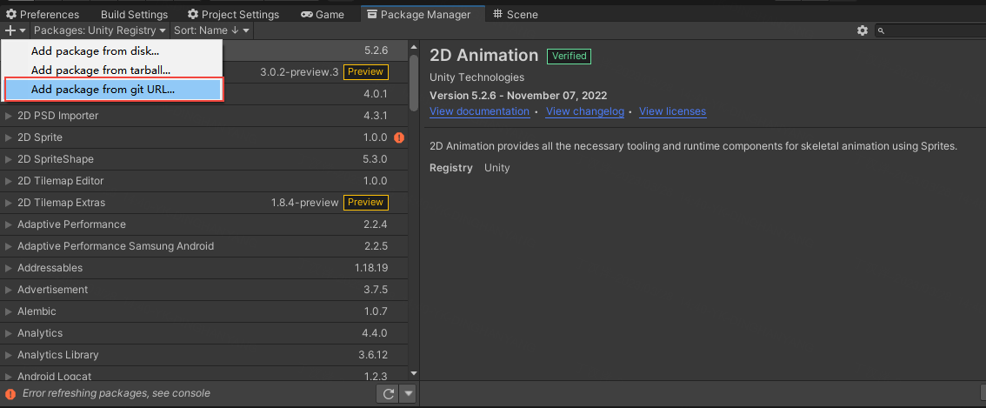

## 使用

如下图所示，github的文档已经向我们详细的描述了heap explorer的三种使用方式，分别是捕获后保存、捕获后分析、打开Profiler。前两者很容易理解，最后一项其实是希望通过Profiler修改准备分析内存的目标的。

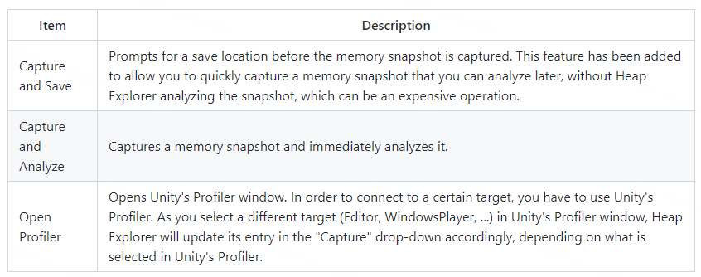

## Brief Overview

我进行玩内存捕获后就可以开始分析内存的占用情况了，首先可以通过Brief Overview查看整体内存的占用情况。当然也可以打开个面板查看内存的详细占用情况。

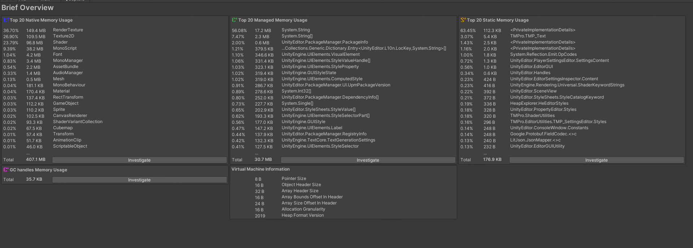

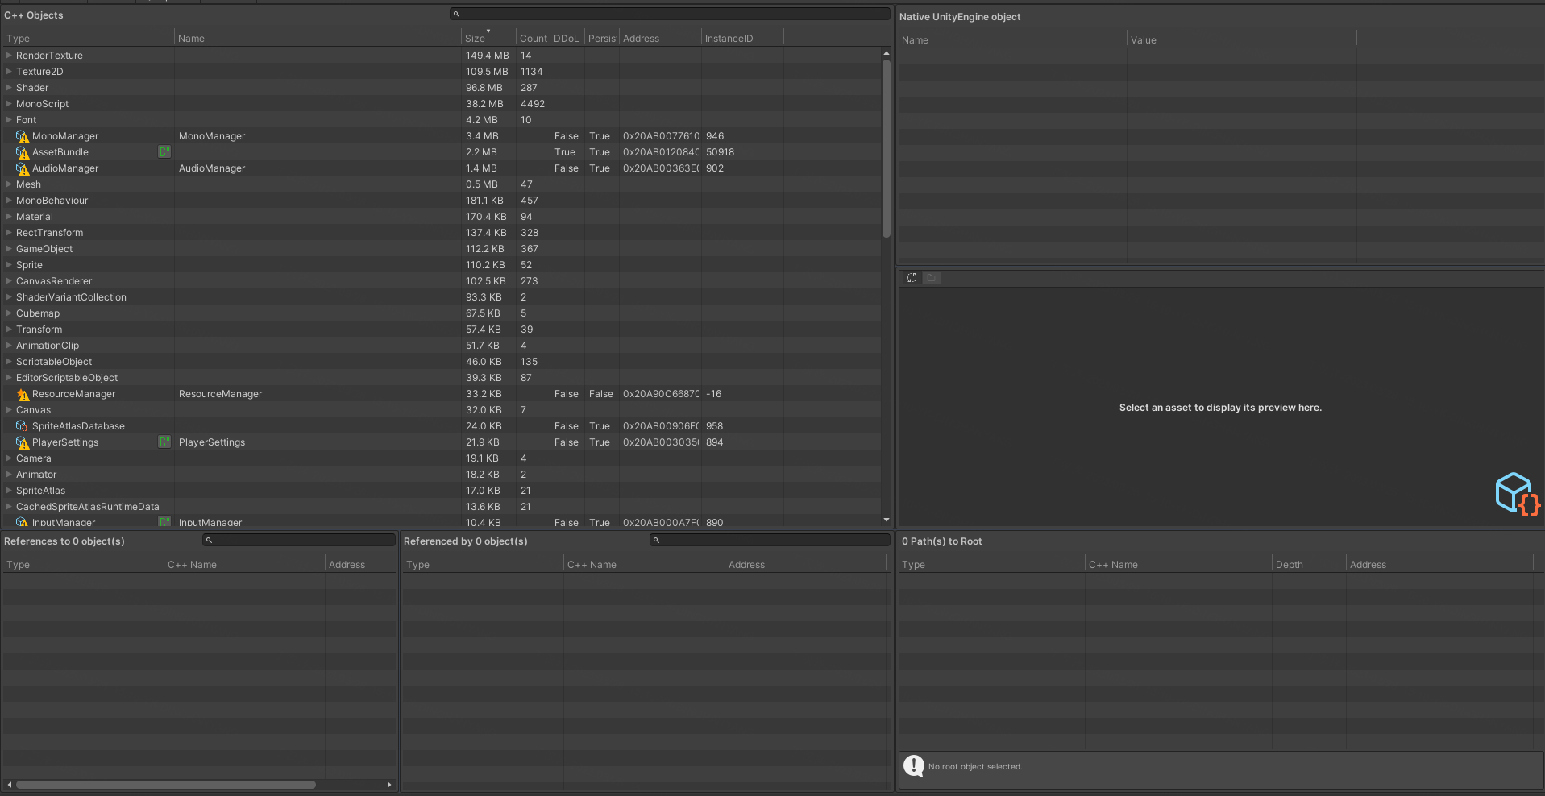

## Compare Snapsshot

Heap Explorer提供了保存内存快照的功能，那么相应的，它也提供了对比两张快照的功能。那么如果在一段时间内存，我们的游戏内存涨的过快，我们就可以使用对比内存快照的方式快速的定位到内存异常的点。

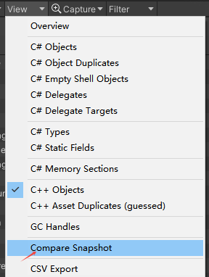

## 总结

后续详细的分析这里就不做赘述了，纹理的问题，代码的问题的相应解决方案相信成熟的程序员都有解决方式。

Heap Explorer主要给我们提供了可视化的窗口去查看内存的占用情况，以及可以通过内存快照对比去快速定位短时间内内存异常时出现问题的地方。